**Пояснительная записка к рабочей программе по информатике (7 класс)**

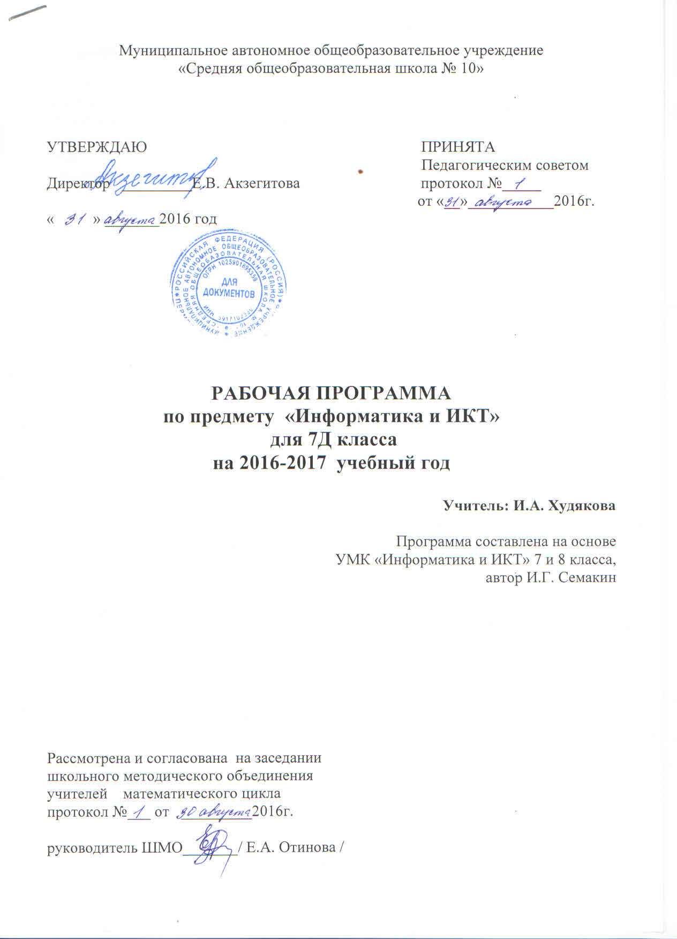

Настоящая программа составлена на основе «Примерной программы основного общего образования по информатике и ИКТ (утверждена приказом Минобразования Рос­сии от 09.03.04. № 1312) и рассчитана на изучение базового курса информатики и ИКТ учащимися 7 классов. Про­грамма соответствует федеральному компоненту государственного стандарта основного общего образования по информатике и информационным технологиям.

Программа реализуется с помощью **учебно-методического комплекта** и дополнительной литературы:

1. Босова Л.Л., «Информатика учебник для 7 класса» М.: БИНОМ. Лаборатория знаний, 2010;

2. Босова Л.Л., «Информатики и ИКТ. Рабочая тетрадь для 7 классов М.: БИНОМ. Лаборатория знаний, 2012.

В качестве ***цифровых образовательных ресурсов*** предполагается использование:

1. Презентации по курсу информатика 7 класса.

**Аппаратные средства:**

1. мультимедийные ПК;
2. локальная сеть;
3. глобальная сеть;
4. мультимедиапроектор;
5. принтер;
6. сканер;

**Программные средства:**

1. операционная система Windows;
2. полный пакт офисных приложений Microsoft Office;
3. растровые и векторные графические редакторы;
4. архиватор Winrar.

**Основные цели курса:**

* формирование общеучебных умений и навыков на основе средств и методов информатики и ИКТ, в том числе овладение умениями работать с различными видами информации, самостоятельно планировать и осуществлять индивидуальную и коллективную информационную деятельность, представлять и оценивать ее результаты;
* пропедевтическое (предварительное, вводное, ознакомительное) изучение понятий основного курса школьной информатики, обеспечивающее целенаправленное формирование общеучебных понятий, таких как «объект», «система», «модель», «алгоритм» и др.;
* воспитание ответственного и избирательного отношения к информации; развитие познавательных, интеллектуальных и творческих способностей учащихся.

В 7 классе необходимо решить следующие ***задачи***:

* создать условия для осознанного использования учащимися при изучении школьных дисциплин таких общепредметных понятий как «объект», «система», «модель», «алгоритм», «исполнитель» и др.;
* сформировать у учащихся умения организации собственной учебной деятельности, включающими: целеполагание как постановку учебной задачи на основе соотнесения того, что уже известно, и того, что требуется установить; планирование – определение последовательности промежуточных целей с учетом конечного результата, разбиение задачи на подзадачи, разработка последовательности и структуры действий, необходимых для достижения цели при помощи фиксированного набора средств; прогнозирование – предвосхищение результата; контроль – интерпретация полученного результата, его соотнесение с имеющимися данными с целью установления соответствия или несоответствия (обнаружения ошибки); коррекция – внесение необходимых дополнений и корректив в план действий в случае обнаружения ошибки; оценка – осознание учащимся того, насколько качественно им решена учебно-познавательная задача;
* сформировать у учащихся умения и навыки информационного моделирования как основного метода приобретения знаний: умение преобразовывать объект из чувственной формы в пространственно-графическую или знаково-символическую модель; умение строить разнообразные информационные структуры для описания объектов; умение «читать» таблицы, графики, диаграммы, схемы и т.д., самостоятельно перекодировать информацию из одной знаковой системы в другую; умение выбирать форму представления информации в зависимости от стоящей задачи, проверять адекватность модели объекту и цели моделирования;
* сформировать у учащихся основные универсальные умения информационного характера: постановка и формулирование проблемы; поиск и выделение необходимой информации, применение методов информационного поиска; структурирование и визуализация информации; выбор наиболее эффективных способов решения задач в зависимости от конкретных условий; самостоятельное создание алгоритмов деятельности при решении проблем творческого и поискового характера;
* сформировать у учащихся широкий спектр умений и навыков: использования средств информационных и коммуникационных технологий для сбора, хранения, преобразования и передачи различных видов информации;
* сформировать у учащихся основные умения и навыки самостоятельной работы, первичные умения и навыки исследовательской деятельности, принятия решений и управления объектами с помощью составленных для них алгоритмов;
* сформировать у учащихся умения и навыки продуктивного взаимодействия и сотрудничества со сверстниками и взрослыми: умения правильно, четко и однозначно формулировать мысль в понятной собеседнику форме; умения работы в группе; умения выступать перед аудиторией, представляя ей результаты своей работы с помощью средств ИКТ.

**Распределение учебного материала по курсу**

**«Информатика» в 7 кл.**

|  |  |  |
| --- | --- | --- |
| № п/п | Тема (глава) | Количество  часов |
| 1 | Тема 1. Объекты и системы | 7 |
| 2 | Тема 2. Информационное моделирование | 20 |
| 3 | Тема 3. Алгоритмика | 7 |
| 4 | Резерв | 1 |

**Всего 35**

**ТРЕБОВАНИЯ К МАТЕМАТИЧЕСКОЙ ПОДГОТОВКЕ**

**УЧАЩИХСЯ 7 КЛАССА**

В результате изучения информатики и информационных технологий ученик должен

**знать/понимать**

* требования безопасности и гигиены в работе со средствами ИКТ;
* разновидности отношений объектов, как осуществить деление заданного множества объектов на классы по заданному признак;
* основные приёмы создания текстовых документов;
* название распространенных систем окружающего мира, новые приёмы создания текстовых документов;
* смысл терминов «модель», «моделирование»;
* различные стили выполнения словесных информационных моделей;
* понимать в каких случаях полезны аннотация или конспект;
* новые приёмы работы с текстовыми документами (сортировка, колонки, колонтитулы);
* знать разные виды списков;
* компоненты таблицы, правила оформления таблиц, преимущество табличных моделей над словесными;
* определение знаковой информационной модели;
* правила оформления простых таблиц;
* правила оформления сложных таблиц;
* условия взаимно однозначного соответствия, примеры взаимно однозначного соответствия;
* назначение электронных таблиц (ЭТ), преимущество ЭТ, области использования, структуру ЭТ;
* определения графика, диаграммы, виды диаграмм.
* определение исполнитель, примеры исполнителей, виды исполнителей, круг исполняемых задач, среда исполнителя, СКИ, режим работы, управление, алгоритм, программа;
* знать определение вспомогательного алгоритма, процедура, СКИ;
* СКИ Робот, среду действия Робот.

**уметь**

* формулировать определения понятия объект, указывать их признаки, работать с объектами операционной системы;
* классифицировать объекты по заданному признаку;
* приводить примеры материальных, нематериальных и смешанных систем.
* работать со словесными информационными моделями, различать стили выполнения словесная информационная модель;
* создавать аннотацию и конспект известного материала;
* систематизировать, структурировать и разумно оформлять текстовую информацию;
* систематизировать, структурировать и разумно оформлять текстовую информацию;
* преобразовывать словесную модель в математическую, составлять математические модели;
* применять табличный способ при решении логических задач;
* строить блок-схему к любому алгоритму;
* строить графы к различным задачам;
* создавать графы и деревья в графическом редакторе, правильно использовать при решении логических задач.
* определять типы исполнителей, приводить примеры исполнителей, задавать СКИ;
* создавать программу для линейного алгоритма;
* создавать программу для циклического алгоритма.

**использовать приобретенные знания и умения в практической деятельности к повседнев­ной жизни:**

* понимать и правильно применять на бытовом уровне понятия «система», «системный подход», выполнять правила поведения и ТБ в компьютерном классе.
* создавать, форматировать таблицы, подбирать материал для заполнения таблицы;
* применять табличный способ при решении логических задач;
* вводить текст, формулы в ЭТ, производить простейшие вычисления, редактировать и форматировать.
* строить графики и диаграммы в табличном процессоре Excel.
* иметь представления об алгоритмах, приводить их примеры;
* иметь представление об исполнителях алгоритмов и системах команд исполнителей.

**КАЛЕНДАРНО – ТЕМАТИЧЕСКИЙ ПЛАН**

|  |  |  |  |  |  |  |  |
| --- | --- | --- | --- | --- | --- | --- | --- |
| ***№***  ***п/п*** | **Календарные сроки**  **планируемые /фактические** | | ***Тема урока*** | ***Элементы содержания*** | ***Форма контроля*** | | |
| ***7Д***  ***(1гр)*** | ***7Д***  ***(2гр)*** |
| ***Тема раздела*: Объекты и их имена**  **Количество часов: 7** | | | | | | | |
| 1 |  |  | Инструктаж по технике безопасности в кабинете информатики. Безопасность в сети Интернет. | Объект, общее имя объекта, единичное имя объекта. | | беседа |
| 2 |  |  | Объекты и их имена. Признаки объектов. | Объект, общее имя объекта, единичное имя объекта. | | беседа |
| 3 |  |  | Отношения объектов. Разновидности объектов и их классификация. | Объект, отношение, имя отношения, отношение «является разновидностью». | | Индивидуальный опрос |
| 4 |  |  | Состав объектов. ***Практическая работа №1 «Работаем с объектами файловой системы»*** | Объект, отношение, имя отношения, отношение «входит в состав» | | Практическая работа |
| 5 |  |  | Системы объектов. | Система, структура, системный подход, системный эффект. | | Фронтальный опрос |
| 6 |  |  | Система и окружающая среда. ***Практическая работа №2 «Создаем текстовые объекты»*** | Система, структура, среда, входы/выходы системы. | | Практическая работа |
| 7 |  |  | **Тест №1. «Персональный компьютер как система.»** | Аппаратное обеспечение, программное обеспече-ние, информационные ресурсы, интерфейс | | тест |
| *Учащиеся должны:*   * для объектов окружающей действительности указывать их признаки — свойства, действия, поведение, состояния; * называть отношения, связывающие данный объект с другими объектами; * осуществлять деление заданного множества объектов на классы по заданному или самостоятельно выбранному признаку — основанию классификации; * понимать смысл терминов «система», «системный подход», «системный эффект»; * приводить примеры материальных, нематериальных и смешанных систем; * выполнять операции с основными объектами операционной системы; * выполнять основные операции с объектами файловой системы. | | | | | | | |
| ***Тема раздела:* Информационное моделирование.**  **Количество часов: 20** | | | | | | | |
| 8 |  |  | Модели объектов и их назначение. | Модель, моделирование, натурная модель, информационная модель. | | беседа |
| 9 |  |  | Информационные модели | Модель, информационная модель. | | Фронтальный опрос |
| 10 |  |  | Словесные информационные модели. ***Практическая работа №3 «Создаем словесные модели»*** | Модель, информационная модель, словесная информационная модель. | | Практическая работа |
| 11 |  |  | Работа со словесными информационными моделями. | Модель, информационная модель, словесная информационная модель, аннотация, конспект. | | наблюдение |
| 12 |  |  | Создание и оформление словесных информационных моделей | Модель, информационная модель, словесная информационная модель, стиль форматирования. | | беседа |
| 13 |  |  | Многоуровневые списки. . ***Практическая работа №4 «Многоуровневые списки»*** | Информационная модель, словесная информационная модель, многоуровневый список. | | Практическая работа |
| 14 |  |  | **Тест №2. «Математические модели»** | Модель, информационная модель, знаковая информационная модель, математическая модель. | | тест |
| 15 |  |  | Табличные информационные модели. Структура и правила оформления таблицы. | Информационная модель, табличная информационная модель. | | наблюдение |
| 16 |  |  | Простые таблицы. ***Практическая работа №5 «Создаем табличные модели»*** | Информационная модель, табличная информационная модель, простая таблица. | | Практическая работа |
| 17 |  |  | Сложные таблицы. | Информационная модель, табличная информационная модель, сложная таблица. | | наблюдение |
| 18 |  |  | Табличное решение логических задач. ***Практическая работа №6 «Создаем вычислительные таблицы в Word»*** | Информационная модель, табличная информационная модель, класс, объект, взаимно однозначное соответствие. | | Практическая работа |
| 19 |  |  | Вычислительные таблицы. | Электронные таблицы, рабочая книга, строка, столбец, ячейка, диапазон, табличный курсор, активная ячейка, формула. | | беседа |
| 20 |  |  | Знакомство с электронными таблицами. ***Практическая работа №7 «Знакомимся с электронными таблицами в Excel»*** | Электронные таблицы, рабочая книга, строка, столбец, ячейка, диапазон, табличный курсор, активная ячейка, формула. | | Практическая работа |
| 21 |  |  | Работа с электронными таблицами. | Электронные таблицы, рабочая книга, строка, столбец, ячейка, диапазон, табличный курсор, активная ячейка, формула. | | наблюдение |
| 22 |  |  | Графики и диаграммы. ***Практическая работа №8 «Создаем диаграммы и графики»*** | Таблица, график, мастер диаграмм. | | Практическая работа |
| 23 |  |  | Графики и диаграммы. Наглядное представление о соотношении величин. | Таблица, диаграмма, мастер диаграмм. | | Беседа |
| 24 |  |  | Графики и диаграммы. Визуализация многорядных данных. | Таблица, диаграмма, мастер диаграмм. | | наблюдение |
| 25 |  |  | Многообразие схем. ***Практическая работа №9 «Схемы, графы и деревья»*** | Схема, географическая карта, чертеж, блок-схема. | | Практическая работа |
| 26 |  |  | Деревья. | Схема, географическая карта, чертеж, блок-схема. | | Индивидуальный опрос |
| *Учащиеся должны:*   * понимать смысл терминов «модель», «моделирование»; * иметь представление о назначении и области применения моделей; * различать натурные и информационные модели, приводить их примеры; * приводить примеры образных, знаковых и смешанных информационных моделей; * уметь «читать» (получать информацию) информационные модели разных видов: таблицы, схемы, графики, диаграммы и т.д.; * знать правила построения табличных моделей, схем, графов, деревьев; * знать правила построения диаграмм и уметь выбирать тип диаграммы в зависимости от цели её создания; * осуществлять выбор того или иного вида информационной модели в зависимости от заданной цели моделирования; * уметь применять текстовый процессор для создания словесных описаний, списков, табличных моделей, схем и графов; * уметь применять инструменты простейших графических редакторов для создания и редактирования образных информационных моделей; * выполнять вычисления по стандартным и собственным формулам в среде электронных таблиц; * создавать с помощью Мастера диаграмм круговые, столбчатые, ярусные, областные и другие диаграммы, строить графики функций; * для поддержки своих выступлений создавать мультимедийные презентации, содержащие образные, знаковые и смешанные информационные модели рассматриваемого объекта. | | | | | | |
| ***Тема раздела:* Алгоритмика.**  **Количество часов:7** | | | | | | |
| 27 |  |  | Алгоритм — модель деятельности исполнителя алгоритмов. Исполнитель Чертежник. Управление Чертежником. | Исполнитель, формальный и неформальный исполнитель, круг решаемых исполнителем задач, среда, система команд, система отказов, режимы работы исполнителя, управление. | | Работа в среде «Алгоритмика» |
| 28 |  |  | Исполнитель Стрелочка. Использование вспомогательных алгоритмов. | Исполнитель, формальный исполнитель, абсолютное смещение, относительное смещение, вспомогательный алгоритм, процедура. | | Работа в среде «Алгоритмика» |
| 29 |  |  | Исполнитель Стрелочка. Использование вспомогательных алгоритмов. | Исполнитель, абсолютное смещение, относительное смещение, вспомогательный алгоритм, процедура, конструкция повторения «повторить n раз». | | Работа в среде «Алгоритмика» |
| 30 |  |  | Исполнитель Стрелочка.  Цикл. | Исполнитель, вспомогательный алгоритм, процедура, конструкция повторения «повторить n раз». | | Работа в среде «Алгоритмика» |
| 31 |  |  | Исполнитель Стрелочка.  Цикл. | Исполнитель, вспомогательный алгоритм, процедура, конструкция повторения «повторить n раз», цикл «пока», простые условия, составные условия. | | Работа в среде «Алгоритмика» |
| 32 |  |  | Исполнитель Стрелочка. Ветвление. | Исполнитель, вспомогательный алгоритм, процедура, конструкция повторения «повторить n раз», цикл «пока», простые условия, составные условия. | | Работа в среде «Алгоритмика» |
| 33 |  |  | **Тест №3 «Алгоритмика»** | Исполнитель, управление, алгоритм. | | тест |
| *Учащиеся должны:*   * приводить примеры формальных и неформальных исполнителей; * давать характеристику формальному исполнителю, указывая: круг решаемых задач, среду, систему команд, систему отказов, режимы работы; * осуществлять управление имеющимся формальным исполнителем. | | | | | | | |
| 34 |  |  | Урок коррекции знаний по теме: «Объекты» |  | |  |
| 35 |  |  | *Резервное время* |  | |  |